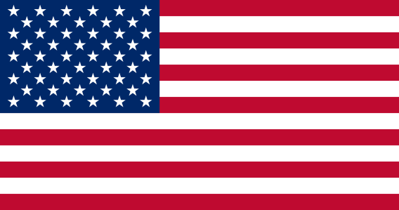
Rovnováha strachu
Svet si rozdelili dve superveľmoci:
Západný blok | Východný blok
USA a štáty západnej Európy | ZSSR a štáty východného bloku
demokracia | komunizmus
Trhové hospodárstvo | Štátom riadené hospodárstvo
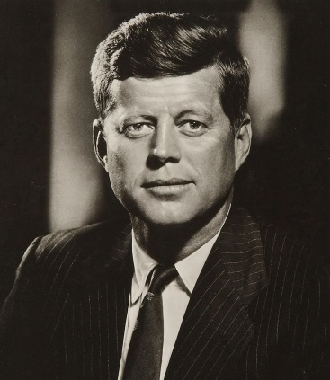
Obe mocnosti víťazné v druhej svetovej vojne
Obe vlastnia atómové zbrane

USA:
Obávali sa rastúceho vplyvu ZSSR v EU a Ázií. V USA sa začala vyšetrovať každá neamerická činnosť (činnosť spojená s komunistickým režimom) vrchol 1950-1953
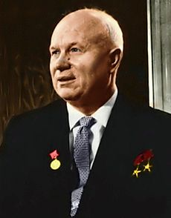
ZSSR:
V krajine sa začala vyšetrovať každá činnosť spojená s kapitalizmom alebo USA, pokračovali vykonštruované procesy s „imperialistickými agentmi“
1953- smrť J.V. Stalina, uvoľnenie politickej situácie
Nástup Nikitu Chruščova, ktorý na XX. Zjazde komunistickej strany (1956) predniesol tajnú správu o vedení strany a o zločinoch udržujúcich režim v ZSSR. Ani on však nepovedal všetko a neodsúdil režim v obave z oslabenia vlastnej moci. Nezmenili systém iba tresty.
Krízy v ZSSR:
Ľudia východného bloku prejavovali nespokojnosť s komunistickým režimom a riadením z Moskvy.
NDR- 1953- sovietske vojská tvrdo potlačili
Maďarsko- 1956- sovietske vojská potlačili
ČSR- 1968- potlačili vojská Varšavskej zmluvy
Poľsko- 1980- vyhlásenie mimoriadneho stavu bez zásahu ZSSR

Krízy medzi veľmocami- Začiatok studenej vojny
Berlínska blokáda:
Vojna na Kórejskom polostrove:
Vojna vo Vietname:
Kubánska kríza:
Konflikt v Afganistane:
Iba strach veľmoci z celkového zničenia svojich krajín a celého sveta udržiaval rovnováhu strachu.
Rovnováha strachu
- Štáty na oboch stranách žel.opony sa obávali jeden druhého a vzájomne vznikali podozrenia zo špionáže

USA:
- Vytváralo antikomunistickú kampaň, ktorá dosiahla vrchol v rokoch 1950-1953
- Vznikol výbor na vyšetrovanie neamerickej činnosti, na čele so senátorom Mc Carthym. Prenasledoval každého, aj vedenie armády- podozrieval ich z kontaktu s komunistami. Americký senát jeho činnosť zakázal.
ZSSR blok:
- Konali sa politické procesy (vykonštruované obvinenia, na základe ktorých zomreli nevinní ľudia)- „hon na čarodejnice“
- Mnoho ľudí bolo obvinených zo sympatií s imperializmom – obvinený boli aj významní činitelia vládnucich komunistických strán.
- V r.1953 . Stalin zomrel- masový teror sa zmiernil.
- XX.zjazd KSSZ (Komunistickej strany sovietskeho zväzu) zvolil Nikitu Chruščova za prezidenta.
- 1956 odtajnil spôsob Stalinovej vlády- čo vyvolalo vlnu odporu proti zlému hospodáreniu a neslobode (totalite)
- 1956= prepukla vlna nepokojov v krajinách východného bloku, kde hlavný dôvod bol odpor k ZSSR a jeho nadvláde.
- - NDR a MĽR ´potlačené tankami
- 13.8.1961- Berlínsky múr
- - 1968- ČSR pokus o reformu komunistického systému ( okupácia tankami- prišli na pozvanie Husáka)
- Ani Stalinovi nástupníci neboli ochotní vzdať sa pozícií vo svojich satelitných štátoch

Kubánska raketová kríza – 1959
V roku 1959 sa na Kube dostali k moci patrtizáni pod vedením Fidela Castra.
Kuba sa tak stala komunistickou krajinou na americkom kontinente, ktorá patrila pod ZSSR.1962- dohodu medzi Chruščovom a Castrom= na Kube boli vybudvané základne pre rakety, ktoré mohli niesť aj jadrové hlavice. J.F.Kenedy zvažoval vojenský zásah- len na základe vzájomných dohovor neprišlo k III.svetovej vojne.
Začalo sa však zbrojiť na oboch stranách= táto rovnováha zbraní zaručovala „mier“.

1978- Poľsko – Karol Wojtyla sa stáva pápežom- Ján Pavol II. Vzniká odbor- hnutie Solidarita, ktoré vyjhadruje odpor k ZSSR. ZSSR- nezasiahne tankami.
1980- kríza v Poľsku- vyhlásenie mimoriadneho stavu (bez zásahu ZSSR)

